Выбираем хлеб

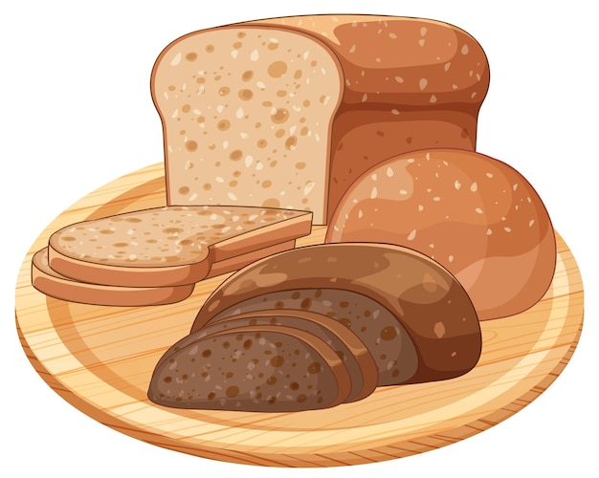

Читаем состав. Хлеб может состоять всего из двух ингредиентов: муки и воды. Но в большинстве случаев к этим компонентам добавляются соль, сахар и — опционально — дрожжи с маслом.
Еще можно отыскать в составе хлеба
Отруби. Очень полезная добавка.
Антиокислители. Это специальная пищевая добавка для долгого хранения хлеба. Чаще всего в роли антиокислителя выступает обычная лимонная кислота.
Красители. Иногда черный хлеб — вовсе не черный: тесто просто подкрашивают. Не покупайте выпечку, если видите в составе красители.
Разрыхлители, разделители, ферменты, улучшители муки — дополнительные ингредиенты, улучшающие вкус и текстуру готового продукта. Это безвредно.
Консерванты. Чаще всего консерванты встречаются в долго хранящихся продуктах — булочках для бургеров или тостовом хлебе. Благодаря этому такие изделия в герметичной упаковке могут храниться неделями и даже месяцами.
Пищевая сода. Используется в роли разрыхлителя, никакого вреда не несет.

Обратить внимание на сорт муки: если указан высший или первый сорт и мука при этом рафинированная, то выпечка не только не принесет ничего полезного, но и может навредить: она будет содержать только крахмал, резко поднимающий уровень глюкозы в крови.

Обращаем внимание на дату и время изготовления. Пшеничный хлеб после печи должен быть реализован в течение 24 часов, а ржаной и ржано-пшеничный — в течение 36 часов.

Виды хлеба

Бородинский

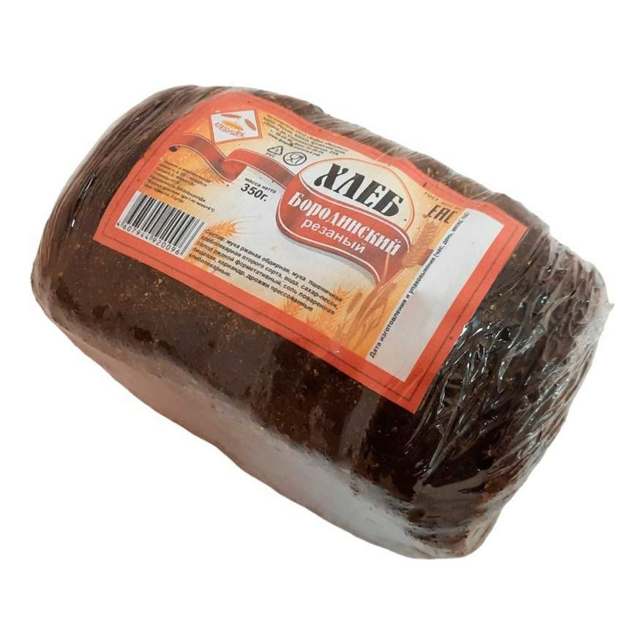

Первой зафиксированной рецептурой продукта считается версия, утвержденная Московским трестом хлебопечения в 1933 году. В документе обязательной составляющей становится посыпка кориандром, а способ приготовления закрепляется как заварной.

Состав
ржаная мука;
обдирная мука;
пшеничная мука второго сорта;
закваска или дрожжи;
соль;
сахар;
патока;
солод.
Традиционно, бородинский хлеб имеет прямоугольную форму и присыпается различными специями, например, анисом, тмином и кориандром. Мякиш у него имеет темно-коричневый окрас с пряным приятным запахом и кисло-сладким вкусом.
Цвет у настоящего продукта темно-коричневый — от ржаной муки и ферментированного солода; искусственно окрашенный пшеничный хлеб обычно светлее.
У качественного бородинского потрескавшаяся или глянцевая корочка, посыпанная кориандром; у поддельного гладкая корка без трещин.
Мякиш у настоящего хлеба упругий, кисло-сладкий, насыщенно-пряный. Поддельный хлеб часто мягковатый, без выраженной кислинки и аромата.
Настоящий хлеб содержит ограниченное количество пшеничной муки, остальное — ржаная. Если пшеницы больше, продукт поддельный.

Польза хлеба Его калорийность составляет 210 ккал/100 грамм. Также хлеб богат витаминами группы «В», в частности витаминами В1, улучшающими работу нервной системы. Нехватка же этого элемента в организме может привести к поражению зрительного нерва и головного мозга.
Также он оказывает на организм благотворное влияние следующего рода:
регулирует уровень холестерина в крови;
нормализирует давление;
нормализирует микрофлору;
улучшает работу кишечника;
очищает организм от шлаков и отравляющих веществ;
снижает вероятность возникновения злокачественных новообразований;
выводит мочевину из организма;
укрепляет сосуды;
благоприятно влияет на работу сердечной мышцы.

Несмотря на все свои полезные свойства, данный хлеб не рекомендуется к употреблению в отдельных случаях. К ним можно отнести следующие:
заболевания ЖКТ;
диабет и ожирение;
беременность;
кормление грудью.
От употребления продукта следует воздержаться людям с диагностированной повышенной кислотностью, атрофией слизистой желудка и энтероколитом. В ином случае это может привести к обострению состояния. У человека, страдающего от заболеваний ЖКТ, может наблюдаться вздутие живота из-за определенных ингредиентов, входящих в состав продукта.

Правила хранения Чтобы хлеб данного сорта мог дольше храниться, делать это желательно следующим образом: для сохранения вкусовых качеств необходимо обернуть хлеб в холщовое или льняное полотенце и хранить при комнатной температуре; сохранить свойства и не дать зачерстветь можно при помощи завертывания в бумагу или однотонную ткань; хранить этот хлеб отдельно от белых сортов, чтобы избежать быстрого росту картофельной палочки; допускается положить буханку в морозильную камеру, предварительно порезав его; сохранить свежесть можно с помощью яблока, щепотки соли или очищенного картофеля, которые кладут вместе с буханкой; лучше всего хлеб сохраняется в деревянной хлебнице, потому что этот материал является хорошим антисептиком и позволяет продукту «дышать» не черствея.

Ржаной

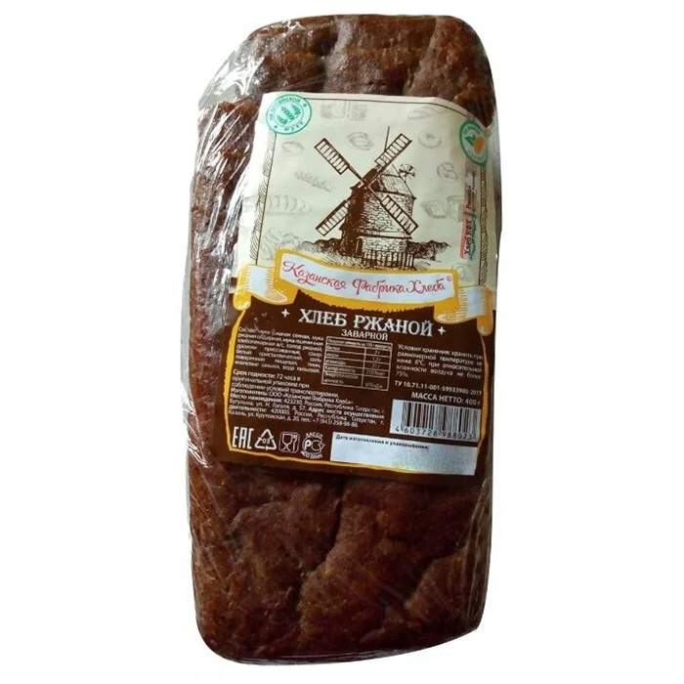

Свежий ржаной хлеб легко узнать по ровной, с легким глянцем корке темно-коричневого цвета. На срезе мякиш должен быть однородным, влажным, с мелкими порами и без крупных пустот — такая структура говорит о качественной закваске и правильной выпечке. Корка может быть толще, чем у пшеничного хлеба, но она не должна быть пересушенной, потрескавшейся или с пригаром. Сама буханка должна была целой, без сколов, вмятин и боковых трещин, которые часто свидетельствуют о нарушении технологии или неправильном хранении.
Запах. Хороший ржаной хлеб пахнет приятно-кисло и пряно, иногда с легкими нотами поджаренного солода. Аромат должен быть чистым, без посторонних примесей.
Вкус. Обратите внимание на мягкую кислинку и сбалансированность вкуса. Качественный ржаной хлеб на вкус плотнее пшеничного, но не клейкий и не чрезмерно кислый.
Свежий ржаной хлеб при легком нажатии на корку слегка пружинит, а его мякиш не крошится. Слишком влажный, липкий или клейкий мякиш — результат того, что хлеб или не допекли, или он уже не первой свежести. Пересушенный хлеб выдает себя твердой коркой и мякишем, который рассыпается. Качественный продукт остается упругим и влажным даже на 2-3 день, если его правильно хранили.

Польза ржаного хлеба
Ржаной хлеб может похвастаться высоким содержанием пищевых волокон (клетчатки), комплексом витаминов группы B (особенно B1, B2, B3) и важными микроэлементами (железом, магнием, калием, цинком и фосфором). Он богат сложными углеводами и содержит так называемый устойчивый крахмал, который усваивается организмом гораздо медленнее, чем крахмал из пшеничного хлеба. Ферменты и органические кислоты, рождающиеся в процессе брожения закваски, дополнительно повышают усвояемость многих питательных веществ.
В ржаной муке присутствует бета-глюкан — вид растворимой клетчатки, который способствует снижению уровня холестерина в крови. Наличие антиоксидантов, например, фенольных соединений связывают со способностью уменьшать окислительный стресс и поддерживать здоровье сосудов.
Благодаря большому количеству клетчатки ржаной хлеб помогает наладить регулярную работу кишечника, снижает риск запоров, способствует росту полезной микрофлоры (оказывает пребиотический эффект) и улучшает обмен веществ. Употребление ржаного хлеба дает более длительное чувство сытости по сравнению с белым хлебом, что полезно для контроля веса.
Витамины группы B и железо поддерживают энергообмен, работу нервной системы и участвуют в процессе кроветворения. Магний и калий необходимы для стабильной работы сердца и сосудов и регуляции артериального давления.
Ферментированные продукты на закваске обладают более низким гликемическим индексом. Это означает, что они вызывают более медленный и плавный подъем уровня сахара в крови, что крайне важно для профилактики диабета 2 типа и метаболического синдрома. Клинические наблюдения подтверждают положительное влияние ржаного хлеба на уровень инсулина и чувство насыщения у людей с предрасположенностью к инсулинорезистентности.
Вред ржаного хлеб
Ржаной хлеб содержит глютен, поэтому он строго противопоказан людям с целиакией или индивидуальной непереносимостью этого белка. Из-за высокой кислотности и специфических органических кислот ржаной хлеб может вызывать дискомфорт у тех, кто страдает заболеваниями желудка (гастритом с повышенной кислотностью, язвенной болезнью), особенно в стадии обострения.
Большое количество клетчатки в составе способно усугублять симптомы синдрома раздраженного кишечника, вызывать вздутие, метеоризм и колики, если есть индивидуальная склонность к этим проблемам. Употребление ржаного хлеба в больших объемах не рекомендуется при серьезных нарушениях пищеварения и хроническом панкреатите. Стоит быть осторожнее пожилым людям и детям младшего возраста: избыток клетчатки и кислая среда хлеба иногда могут провоцировать расстройства пищеварения.
При хронических заболеваниях почек некоторые сорта ржаного хлеба с добавлением соли или солода могут содержать избыток натрия и фосфора, что требует корректировки диеты.

Хранение
Хранить при температуре 15-22 °C в сухом месте, защищенном от прямых солнечных лучей и сквозняков. Оптимальная влажность воздуха — не выше 70%, иначе велик риск появления плесени. Идеальная тара — деревянная или керамическая хлебница, также подойдет бумажный пакет или льняной мешочек. Полиэтиленовые пакеты можно использовать лишь для очень кратковременного хранения, иначе мякиш быстро становится липким, а корка — мягкой.
Лучше хранить буханку целиком, не нарезая: у нарезанного хлеба срезы черствеют гораздо быстрее.
Для длительного хранения часть хлеба можно сразу отправить в морозильную камеру, плотно обернув пищевой пленкой или упаковав в герметичные пакеты, удалив максимум воздуха, чтобы избежать образования инея и впитывания посторонних запахов. После разморозки его вкус и текстура практически не меняются, если размораживать медленно — на полке холодильника или просто при комнатной температуре, не используя микроволновую печь.

Серый

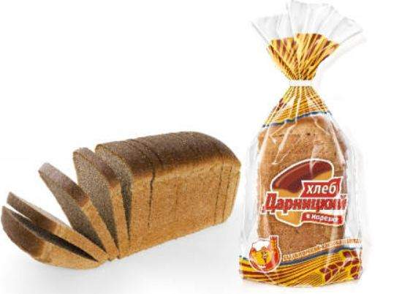

Серый хлеб (пшенично-ржаной хлеб) полезен благодаря сбалансированному составу. В нём содержатся:
Углеводы — крахмал и клетчатка, которые дают ощущение сытости.
Белки — содержат незаменимые аминокислоты.
Жиры — богаты полезными ненасыщенными жирными кислотами.
Витамины группы B, PP, E, а также минеральные вещества — калий, кальций, магний, фосфор, железо.
Пищевые волокна — необходимы для здоровья кишечной микрофлоры и иммунитета.

Состав
Классический рецепт серого хлеба включает 70% пшеничной и 30% ржаной муки. Иногда добавляют небольшое количество овсяной или ячменной муки для улучшения вкуса и повышения пищевой ценности.
Некоторые особенности состава:
Ржаная мука придаёт хлебу характерный кисловатый привкус и серый оттенок.
Дрожжи используются прессованные или сухие, вызывают брожение теста.
Для лучшего подъёма добавляют немного сахара.
Соль не только придаёт вкус, но и укрепляет клейковину.
Растительное масло (подсолнечное, оливковое) делает мякиш мягче и сочнее.
Регулярное употребление серого хлеба в разумных количествах (2–3 кусочка в день) обеспечивает организм всеми необходимыми веществами.
Важно выбирать хлеб без добавок — разрыхлителей, улучшителей муки, красителей, консервантов и других ингредиентов, которые ухудшают качество и пищевую ценность. Предпочтительнее выбирать хлеб по ГОСТу без добавок или с минимальным их количеством.

Противопоказания
Серый хлеб не рекомендован при обострении заболеваний ЖКТ, поскольку обладает грубой корочкой, которая может раздражать стенки не совсем здорового желудка.
Не стоит употреблять серый хлеб кормящим мамам, поскольку он может вызвать газообразование у малыша.
В некоторых случаях возможна индивидуальная непереносимость и аллергическая реакция.

Пшеничный

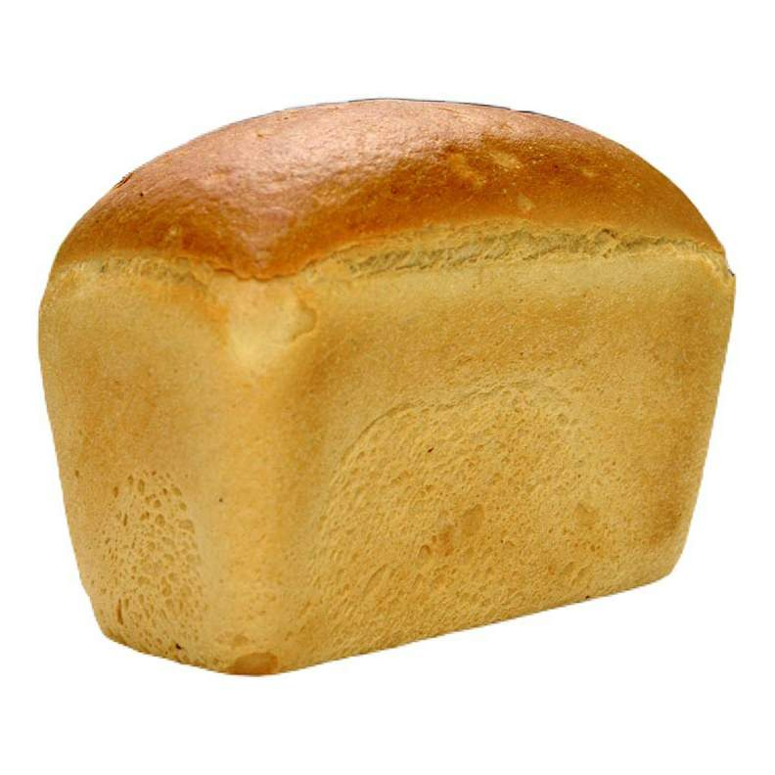
У пшеничного хлеба золотистая корочка и нежный пористый мякиш.
Пшеничный хлеб может быть полезен, но его употребление имеет и ограничения. Польза зависит от типа хлеба: в простом белом хлебе из муки высшего сорта клетчатка и другие полезные вещества практически отсутствуют, так как для его приготовления используется мука из зерна без оболочки, в которой и содержатся полезные вещества. Наиболее полезными считаются сорта цельнозерновой муки, поскольку содержат те же питательные вещества, что и в необработанном зерне.

Польза
Источник легкоусвояемых углеводов, которые обеспечивают организм энергией для физической и умственной активности.
Содержание витаминов группы B (тиамин, рибофлавин, ниацин).
Присутствие минералов: железа, фосфора, магния и кальция.
Небольшое количество пищевых волокон улучшает моторику кишечника.
Растительный белок играет роль в поддержании мышечного тонуса.
Рекомендуемая суточная норма потребления пшеничного хлеба для взрослых — до 200–250 граммов, для детей — не более 50–100 граммов, в зависимости от возраста. Пожилым не следует есть более 100–150 граммов.

Вред
Высокий гликемический индекс, что приводит к быстрым скачкам уровня глюкозы в крови и кратковременному чувству сытости. Поэтому специалисты рекомендуют употреблять такой хлеб преимущественно в составе сбалансированного завтрака или обеда, дополняя блюдами, богатыми белком и клетчаткой (например, с нежирным мясом, яйцами, овощами, зеленью).
Не стоит употреблять хлеб отдельно или в сочетании с быстроусвояемыми сладкими начинками (джемом, сахаром, сгущёнкой) — это способствует резким скачкам сахара в крови.
Пшеничный хлеб не подходит людям с целиакией и индивидуальной непереносимостью глютена: клейковина пшеницы способна вызывать воспаление и нарушения в работе желудочно-кишечного тракта у этой категории потребителей.

Зерновой

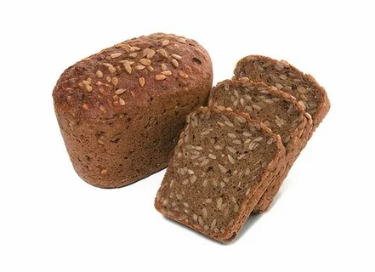

Помимо различных сортов муки, к нему добавляют цельные зерна, что помогает выпечке сохранять всю пользу природных компонентов, оставаясь питательной даже после тепловой обработки.
Для приготовления используется мука грубого помола, включающая зерновую оболочку, отруби, зародыши. Кроме того, к рецепту добавляют зерна различных культур:
кунжут;
лен;
кукурузу;
гречу;
подсолнечник;
дробленый овес.

Хлеб сохраняет:
микро и макроэлементы, содержащиеся в зерновой оболочке: фосфор, калий, кальций, селен, железо, натрий, магний и другие;
витамины А, Е и группы В;
пищевые волокна;
сложные углеводы.

Польза
Большую роль в поддержании здоровья играют витамины:
Е – природный антиоксидант, помогающий сохранить молодость и здоровье кожи, а также известный своими антиканцерогенными свойствами. Он препятствует появлению и разрастанию опухолей, помогает поддерживать здоровье;
группы B – незаменимы для работоспособности нервной системы и при синтезе эндорфинов. В результате поднимается настроение, успокаиваются нервы;
А – помогает усваиваться витамину Е, улучшает состояние кожи, волос, ногтей, укрепляет иммунитет.

Противопоказания к употреблению

Не рекомендуют есть зерновую выпечку людям, страдающим заболеваниями желудка и ЖКТ: язвенной болезнью, гастритом, повышенной кислотностью и другими. Не рекомендуется после операционных вмешательств и любых проблем, связанных с перевариванием пищи, а также
панкреатите;
холецистите;
энтерите;
спайках в кишечнике.

Полностью противопоказан тем, кто страдает непереносимостью клейковины, поскольку в зерновом хлебе она содержится в больших количествах. Даже здоровым людям не рекомендуют резкую смену рациона – приучать организм к грубой пище нужно постепенно заменяя пшеничный. С осторожностью стоит включать его в рацион тем, кто страдает аллергическими реакциями и индивидуальной непереносимостью, беременным и кормящим женщинам.

Цельнозерновой

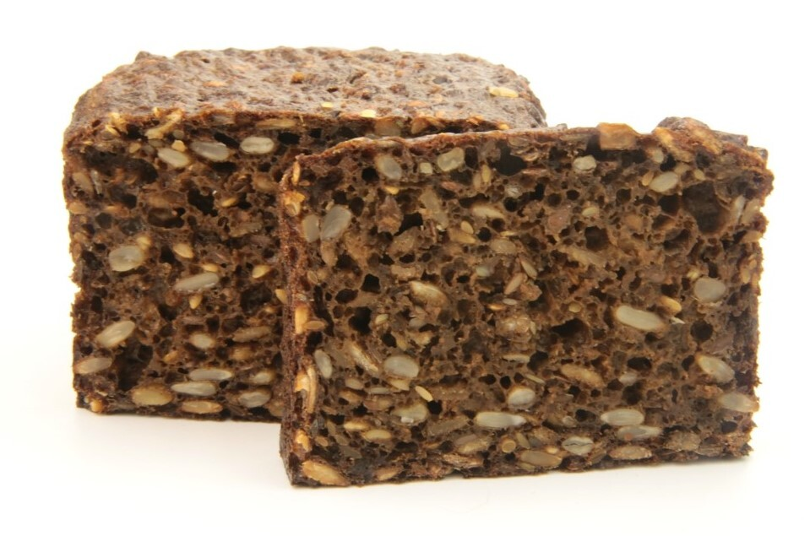

Цельнозерновой хлеб (хлеб из муки грубого помола) — это хлеб, приготовленный из муки, смолотой из цельного зерна. В производстве используются все части зерна, в том числе отруби — внешнюю твёрдую оболочку.
Цельнозерновой хлеб может быть изготовлен из разных видов зерна: пшеницы, ржи, овса, ячменя и других.

Польза
Для пищеварительной системы — клетчатка улучшает перистальтику кишечника, предотвращает запоры и поддерживает микрофлору.
Для сердечно-сосудистой системы — снижает уровень «плохого» холестерина (ЛПНП), способствует поддержанию нормального давления за счёт магния и калия, уменьшает риск ишемической болезни сердца.
Для контроля веса и диабета — клетчатка замедляет переваривание, снижая риск переедания, а также регулирует уровень глюкозы в крови.
Пробиотический эффект — пищевые волокна стимулируют рост полезной микрофлоры кишечника, замедляют воспалительные процессы.
Содержание витаминов и минералов — витаминов группы В, витамина Е, железа, магния, фосфора, селена.
Важно: цельнозерновой хлеб имеет низкий гликемический индекс, что снижает общую калорийность продукта и продлевает чувство сытости.

Вред
При острых заболеваниях желудочно-кишечного тракта — клетчатка, входящая в состав хлеба, может вызывать метеоризм и вздутие живота.
При синдроме раздражённого кишечника (СРК) — избыток клетчатки может вызывать вздутие, боль и спазмы в животе.
При непереносимости глютена — целиакии — следует выбирать безглютеновые варианты.
При повреждениях слизистой желудочно-кишечного тракта — клетчатка, проходя через эти слизистые оболочки, может их травмировать.
Перед включением цельнозернового хлеба в рацион следует проконсультироваться с врачом.

Мультизерновой

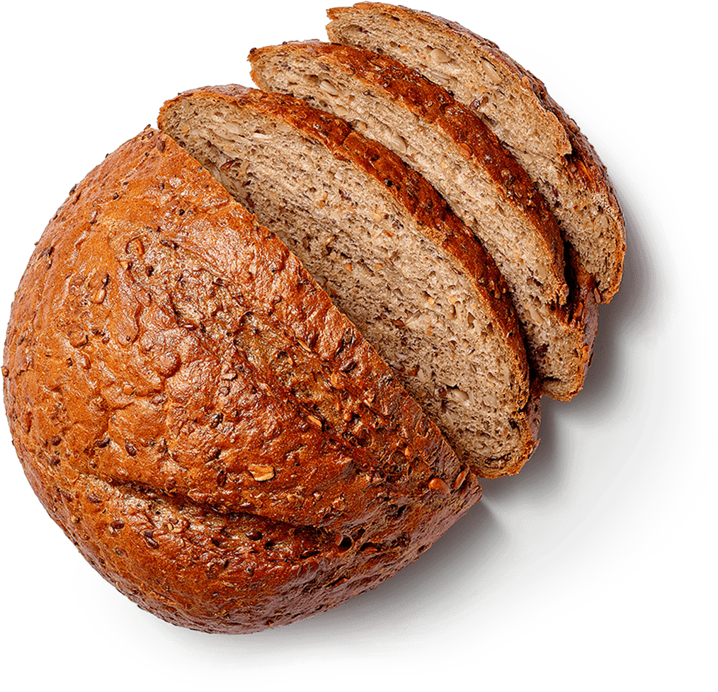
Такой хлеб содержит три и более видов зерна и продуктов его переработки (кроме пшеничной и ржаной муки).

Польза
Содержание пищевых волокон (клетчатки), необходимых для нормальной работы ЖКТ и профилактики заболеваний сердечно-сосудистой системы.
Наличие витаминов и микроэлементов в муке грубого помола (чем темнее мука, тем полезнее).
Низкий гликемический индекс — это подходит для рациона людей с повышенным холестерином, диабетом, атеросклерозом.
Время усвоения такого продукта — примерно 5,5 часов, что обеспечивает больше энергии.
Важно: мультизерновой хлеб достаточно калорийный — его энергетическая ценность составляет от 230 до 380 ккал, что превышает аналогичные показатели у традиционной пшеничной или ржаной булки. Это связано с наличием в составе семян, орехов, жиров.
Употреблять мультизерновой хлеб стоит умеренно — 1–2 кусочка в день. Для людей, ведущих активный образ жизни, регулярно занимающихся тяжёлым физическим трудом, детей эта цифра возрастает в несколько раз.

Вред
Повышенное содержание соли.
Противопоказания при заболеваниях ЖКТ — крупка (дроблёное зерно) раздражает желудок и кишечник, может вызывать обострение язвы и гастрита.
При покупке продукта эксперты советуют обращать внимание на состав: чем больше в хлебе семян и других зерновых ингредиентов, тем больше в нём будет и пищевых волокон.

Овсяный

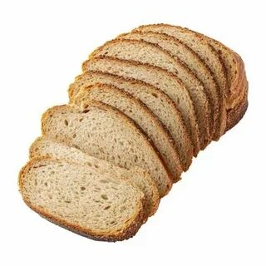
Продукт изготавливается на основе овсяной муки или овсяных хлопьев.
Польза
Высокое содержание клетчатки. Она способствует нормализации работы кишечника, помогает предотвратить запоры и улучшает пищеварение. Также клетчатка снижает уровень холестерина в крови, что благоприятно влияет на здоровье сердечно-сосудистой системы.
В состав входят витамины группы B, которые способствуют нормализации нервной системы, и минералы, такие как магний, калий и кальций. Эти компоненты поддерживают здоровье костей, помогают регулировать артериальное давление и способствуют нормализации обмена веществ.
Овсяный хлеб обладает низким гликемическим индексом, что позволяет поддерживать уровень сахара в крови на более стабильном уровне. Это помогает избежать резких скачков аппетита и чувства голода, что особенно важно при контроле за весом.
Овсяный хлеб медленно усваивается, что помогает контролировать аппетит и предотвращает резкие скачки уровня сахара в крови.
Важно: хлеб, даже полезный, должен быть частью сбалансированного рациона — не стоит переедать. Для взрослого здорового человека суточной нормой считается 300–350 грамм хлеба. Вред
Овсяный хлеб может содержать большое количество углеводов, что делает его не лучшим выбором для людей, страдающих диабетом или нарушением углеводного обмена. При чрезмерном потреблении углеводы могут способствовать набору лишнего веса.
Если хлеб изготавливается с добавлением сахара или консервантов, его полезные свойства снижаются. Поэтому перед покупкой продукта важно проверять состав, чтобы избежать нежелательных добавок.
Овсяный хлеб не рекомендован людям с целиакией (непереносимостью глютена) и желудочными проблемами.

С отрубями

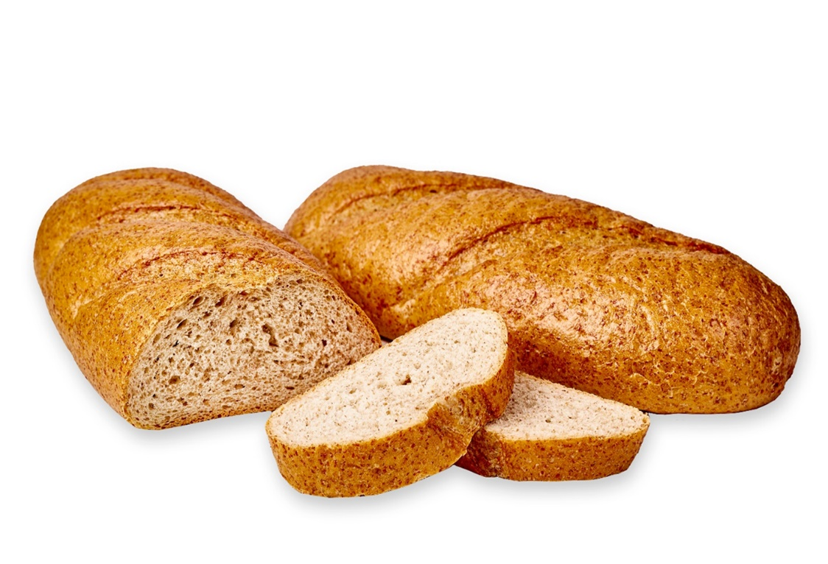
Отруби — это частицы внешнего слоя зерна, который удаляется при шлифовке, и в муке для выпечки хлеба их добавляют, чтобы повысить содержание клетчатки.

Польза
Высокое содержание пищевых волокон. Они регулируют работу кишечника, улучшают микрофлору толстой кишки, снижают уровень сахара в крови.
Поглощение вредных веществ и токсинов. Отруби способствуют их естественному выведению из организма.
Повышение содержания железа — всего 15 г отрубей покрывают суточную потребность в этом элементе.
Польза при сахарном диабете — хлеб замедляет расщепление крахмала и способствует понижению гликемического индекса других продуктов.
Чувство насыщения — отруби вызывают чувство сытости без ощущения тяжести и вздутия живота.
Продукт входит в состав лечебных диет и диетических столов, его прописывают при различных заболеваниях, например, ожирении, сахарном диабете второго типа, атеросклерозе.

Вред
Хронические воспалительные или язвенные процессы пищеварительного тракта. Отруби из-за содержания клетчатки могут быть тяжёлым ингредиентом для человека с проблемами ЖКТ. Пищевые волокна не усваиваются, а выводятся в неизменном виде, что требует усиленной перистальтики и моторики желудка и кишечника. При заболеваниях такая активность может спровоцировать осложнения — обострение хронического колита, язвенной болезни.
Некачественная мука — отруби могут быть опасны, если мука осеменена бактериями или грибком.
Грубые и острые частички шелухи — они способны повредить ЖКТ.
При наличии определённых заболеваний, а также в период обострения некоторых из них, включение в рацион отрубного хлеба может спровоцировать боли, тошноту, диарею. Необходимо дождаться ремиссии и только потом небольшими порциями вводить отруби в рацион.
Учитывать противопоказания — перед включением хлеба с отрубями в рацион при проблемах с ЖКТ или диабете рекомендуется проконсультироваться с врачом.
Употреблять хлеб в небольшом количестве — например, 1–2 маленьких кусочка в день, если есть ожирение.
Не совмещать употребление отрубей с приёмом лекарственных препаратов — отруби работают как природный сорбент, связывают и выводят из организма многие вещества. Чтобы лекарства правильно усвоились, принимать их нужно за час до или через час после употребления продуктов с отрубями.

Дрожжевой

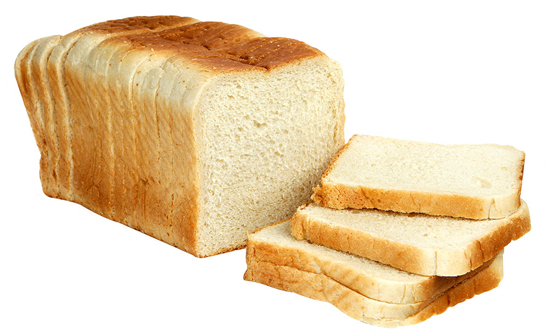
Дрожжи — биологические разрыхлители теста, благодаря которым мякиш хлеба получается пышным и мягким.

Польза
Дрожжи содержат витамины группы B (тиамин, рибофлавин, ниацин, пантотеновая кислота, пиридоксин) и некоторые микроэлементы (хром, цинк и магний), важные для обмена веществ, здоровья нервной системы.
Дрожжи — источник белка, который хорошо усваивается.
В дрожжах содержатся минеральные вещества: калий, кальций, магний, кремний, железо, хром, селен.

Важно: в готовом хлебе дрожжей нет — они погибают при выпечке. Температура мякиша свежеиспечённого хлеба — 96–98 °С, корки — 160–180 °С, и живые дрожжевые клетки при такой температуре не выживают.

Вред
Миф о «термофильных дрожжах», которые способны расти даже при высоких температурах. Таких дрожжей не существует.
Предположение о том, что избыточное употребление дрожжевого хлеба может привести к росту грибка Candida в кишечнике и развитию кандидоза, не нашло научного подтверждения. Нет и доказательств того, что бездрожжевая диета помогает в лечении этого заболевания.
При наличии аллергии следует выбирать бездрожжевые альтернативы: хлеб на закваске, молочнокислых бактериях и другие.
Дрожжевой хлеб рекомендуется употреблять в умеренных количествах — как и любые продукты, следуя рекомендациям по разнообразному и сбалансированному рациону питания.

Бездрожжевой

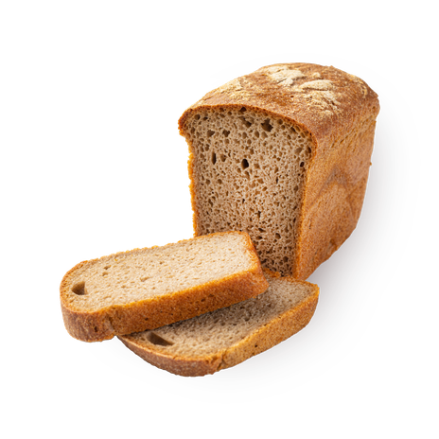
Продукт, при приготовлении которого не используются пекарские дрожжи, но в состав входят полезные компоненты.

Польза
Нормализация пищеварения благодаря плотной и грубой консистенции мякиша, который активизирует мышцы пищеварительного тракта.
Отсутствие микроорганизмов, разрушающих микрофлору кишечника — дрожжи способствуют росту бактерий, что может привести к нарушениям работы пищеварительного тракта и развитию дисбактериоза.
Содержание витаминов группы В и витамина РР, которые не разрушаются под воздействием высоких температур в процессе выпечки.
Минеральный состав: фосфор, калий, магний и другие элементы.
Низкая калорийность — около 150–180 ккал на 100 г (для сравнения, в обычном дрожжевом хлебе — 210–260 ккал).
Низкий гликемический индекс — хлеб разрешён к употреблению людям с сахарным диабетом.
Полезно только умеренное употребление бездрожжевого хлеба — взрослому человеку не рекомендуется в сутки съедать более 250 г хлеба, для диетического питания — до 150 г в день.

Вред
Твёрдость — в большинстве случаев бездрожжевые сорта плотнее и твёрже, что может быть критичным для людей с проблемами зубов.
Противопоказания — например, орехи и крупные семена в составе бездрожжевого хлеба могут повредить тонкие стенки кишечника, с аккуратностью следует употреблять хлеб при обострении панкреатита и желудочных заболеваний.

Пользу здоровью приносит только правильно испечённый бездрожжевой хлеб — выпечка на минеральной воде с добавлением химических ингредиентов не считается здоровой.

Кукурузный

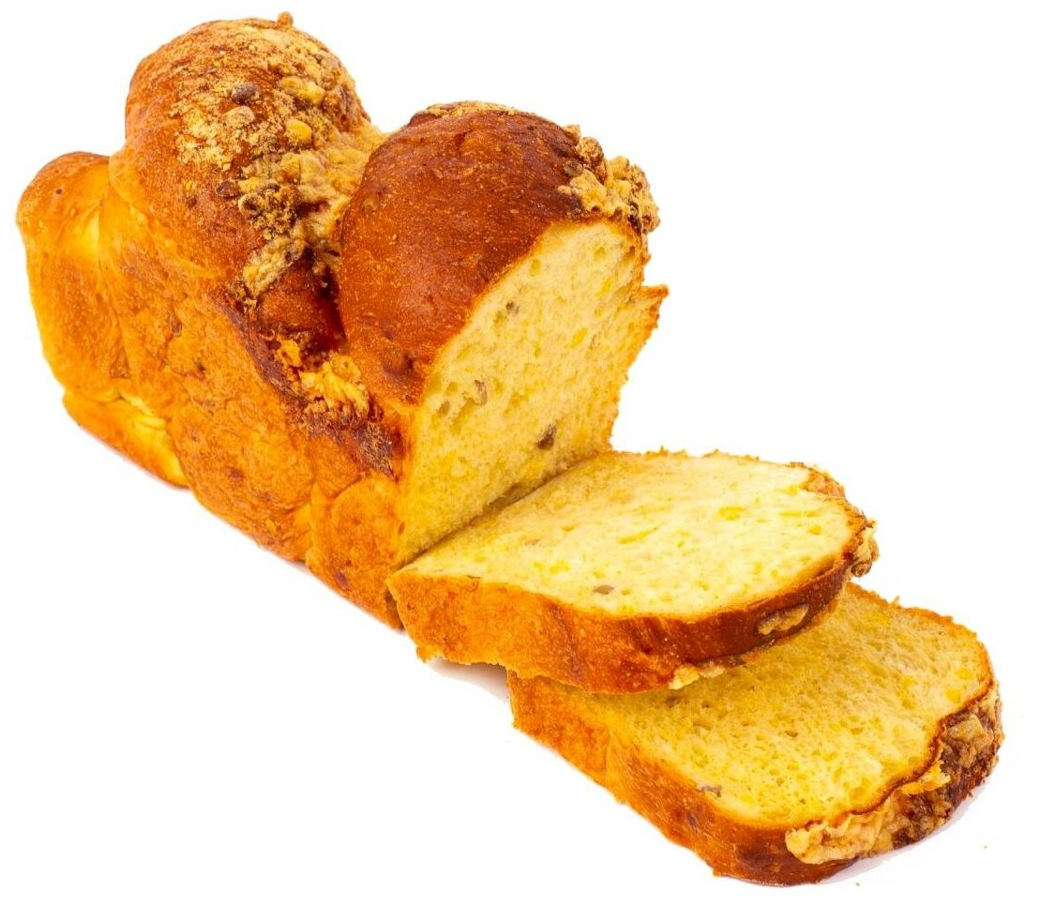

Польза
Низкая калорийность по сравнению с традиционным пшеничным или ржаным хлебом. В 100 граммах кукурузного хлеба содержится около 250–300 килокалорий.
Содержание полезных веществ. В хлебе содержатся витамины группы B (тиамин, рибофлавин, ниацин, пиридоксин и фолиевая кислота), витамин E, магний, фосфор, марганец, медь, цинк и другие минералы.
Отсутствие глютена — кукурузный хлеб подходит для безглютеновой диеты.
Регулярное употребление помогает наладить работу кишечника и сердечно-сосудистой системы, нормализует уровень холестерина и обмен веществ.
Содержание антиоксидантов — лютеина и зеаксантина, которые нейтрализуют воздействие свободных радикалов и замедляют процессы воспаления в организме.

Вред
Болезни желудочно-кишечного тракта — язвенная болезнь, гастрит, энтероколит, колит. Кукуруза раздражает слизистую желудка и кишечника, усиливает воспаление.
Заболевания поджелудочной железы, в том числе панкреатит. Кукурузная клетчатка увеличивает нагрузку на поджелудочную железу, что нежелательно при воспалении или других нарушениях её функции.
Болезни печени и желчевыводящих путей, особенно при обострении. Кукуруза активизирует желчеотделение, что при заболеваниях печени и желчного пузыря может быть опасно.
Избыточный вес и ожирение — кукурузный хлеб в больших количествах не рекомендуется из-за высокой калорийности. Лучше выбирать хлеб с отрубями или другими диетическими добавками.
Сахарный диабет — с осторожностью кукурузный хлеб стоит употреблять, так как он содержит крахмал, увеличивающий уровень сахара в крови.
Аллергическая реакция — в редких случаях кукурузный хлеб может вызвать зуд, сыпь, отёки. При появлении аллергических симптомов нужно прекратить его употребление.
Перед употреблением кукурузного хлеба рекомендуется проконсультироваться с врачом.

Соевый

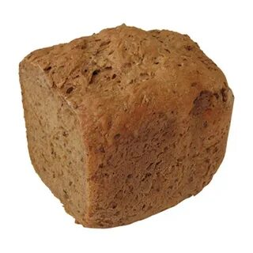

Польза
Высокое содержание белка — около 20% от общей массы, в то время как у обычного пшеничного или ржаного хлеба этот показатель едва доходит до 8–9%.
Богат витаминами группы В (тиамином, рибофлавином, холином, пиридоксином, никотиновой кислотой, каротиноидами, ретинолом, токоферолами, витамином К).
Источник макро- и микроэлементов (калия, магния, цинка, кальция, железа, натрия, фосфора, марганца, меди, селена).
Низкая калорийность — соевый хлеб популярен среди людей, находящихся на диете.
Мука из сои — безглютеновый продукт, поэтому хлеб из неё можно включать в диетический рацион питания людям с целиакией или индивидуальной непереносимостью глютена.
Хлеб из соевой муки имеет высокую антиоксидантную активность: его вещества участвуют в окислительно-восстановительных реакциях, предупреждая повреждение клеточных мембран свободными радикалами.
Из-за способности соевой муки удерживать влагу в выпечку с её содержанием не нужно добавлять яйца, разрыхлители и вкусовые пищевые добавки.

Вред
Белок сои у ряда людей вызывает аллергические реакции.
Волокна соевых бобов в процессе роста и созревания способны накапливать на себе токсичные вещества и радионуклиды. Поэтому соя, выращенная в неблагоприятных экологических зонах, может стать источником опасных веществ и вызывать отравления.
Большие дозы витамина В4 (холина) могут оказывать угнетающее действие на сердечную деятельность, вызывая брадикардию и падение артериального давления.
Изофлавоны сои могут ухудшать самочувствие больных с болезнью Альцгеймера и Паркинсона.
Соевый хлеб следует употреблять в ограниченном количестве — содержащиеся в нём изофлавоны могут отрицательно влиять на гормональный фон.
Запрещено есть соевый хлеб женщинам во время беременности — изофлавоны сои могут нарушить формирование нервной системы плода и спровоцировать выкидыш.
Частое употребление хлебобулочных изделий на основе соевых полуфабрикатов в детском возрасте чревато нарушениями процессов полового созревания у подростков.
Перед употреблением соевого хлеба рекомендуется проконсультироваться с врачом.

